MEMORIAL DESCRITIVO

INSTLAÇÃO DE NOVOS BRINQUEDOS PARA O PARQUE INFANTIL DA PRAÇA HERCÍLIO LUZ, BAIRRO CENTRO

ARARANGUÁ-SC

CRISTIANO CORAL
ENGENHEIRO CIVIL
CREA/SC 99.479-8

DESCRIÇÃO

PRELIMINAR

Este Memorial Descritivo tem a função de propiciar a perfeita compreensão do serviço e de orientar o construtor objetivando a boa execução da obra. A construção deverá ser feita rigorosamente de acordo as orientações da Secretaria de Obras. Poderá a fiscalização paralisar os serviços ou mesmo mandar refazê-los, quando os mesmos não se apresentarem de acordo com as especificações, detalhes ou normas de boa técnica.

ETAPAS DA OBRA

BRINQUEDOS

Os brinquedos como o gira- gira, gangorras, escorregadores, pórtico 3,5 metros e pórtico 2,5 metros, deverão ser confeccionados em estrutura tubular e estrutura retangular (caso necessite) de ferro galvanizado e madeiras (tábuas para assento e chão) e pintado nas cores primárias.
No orçamento dos brinquedos está incluso o serviço de instalação dos mesmos, desde a confecção até a sua instalação.
Estes brinquedos deverão ficar perfeitamente acabados e livres de rebarbas que possam ferir os usuários.
O gira-gira e as gangorras deverão ter rolamentos de ferro blindado de boa qualidade, sem folgas no seu funcionamento.
Os pórticos de 3,5 m e 2,5 m deverão ter resistência necessária para que não haja abaloamento da estrutura quando houver carga no brinquedo (crianças apoiadas).
Toda e qualquer estrutura de fibra, como a parte frontal dos escorregadores, deverão permanecer no brinquedo, sendo assim a construção só da parte metálica.
A construção dos brinquedos deve seguir o modelo dos brinquedos antigos que tem no local (segue fotos em anexo).

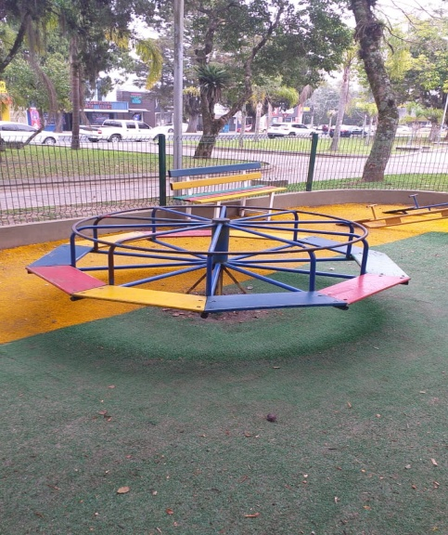
Fotos dos brinquedos-
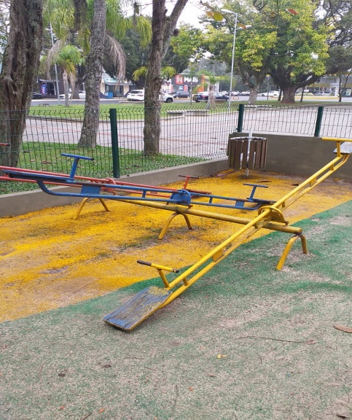

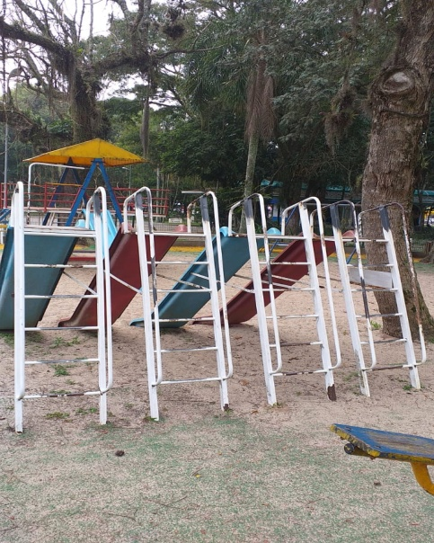
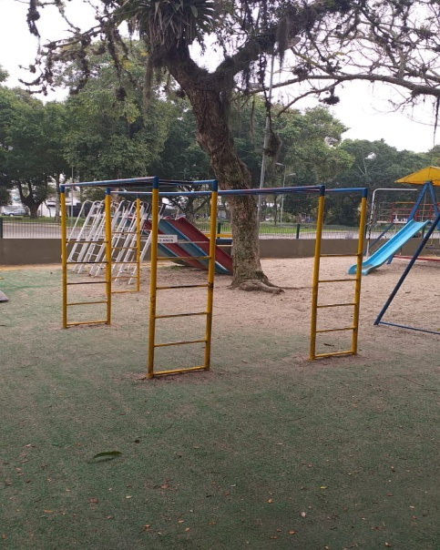

BRINQUEDOS PNE

Os brinquedos PNE (balanço PNE e gira-gira PNE) deverão seguir todas as normas e especificações necessárias para brinquedos de parquinhos para crianças com deficiência.
O método de construção dos brinquedos deverá seguir a mesma linha de construção dos outros brinquedos, como estrutura tubular e estrutura retangular (caso necessite) de ferro galvanizado e madeiras (tábuas para assento e chão) e pintada nas cores primárias.
No orçamento dos brinquedos está incluso o serviço de instalação dos mesmos, desde a confecção até a sua instalação.
Estes brinquedos deverão ficar perfeitamente acabados e livres de rebarbas que possam ferir os usuários.
O gira-gira PNE deverá ter rolamentos de ferro blindado de boa qualidade, sem folgas no seu funcionamento.
A construção dos brinquedos deve seguir o modelo dos brinquedos antigos que tem no local (segue fotos em anexo).

Fotos dos brinquedos-

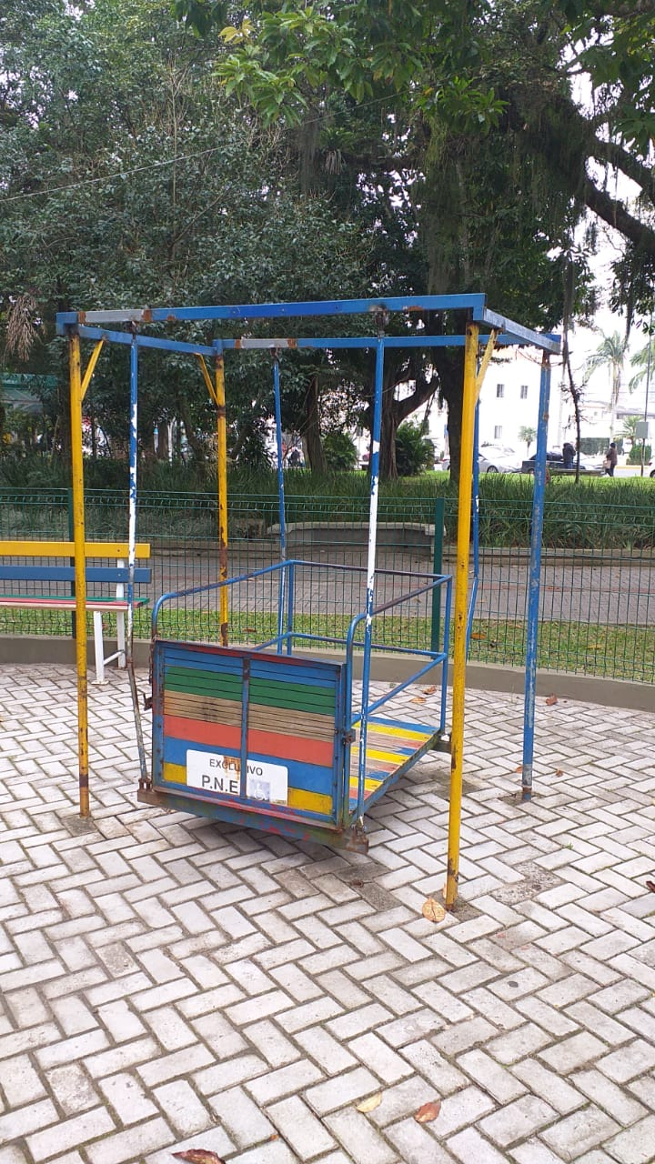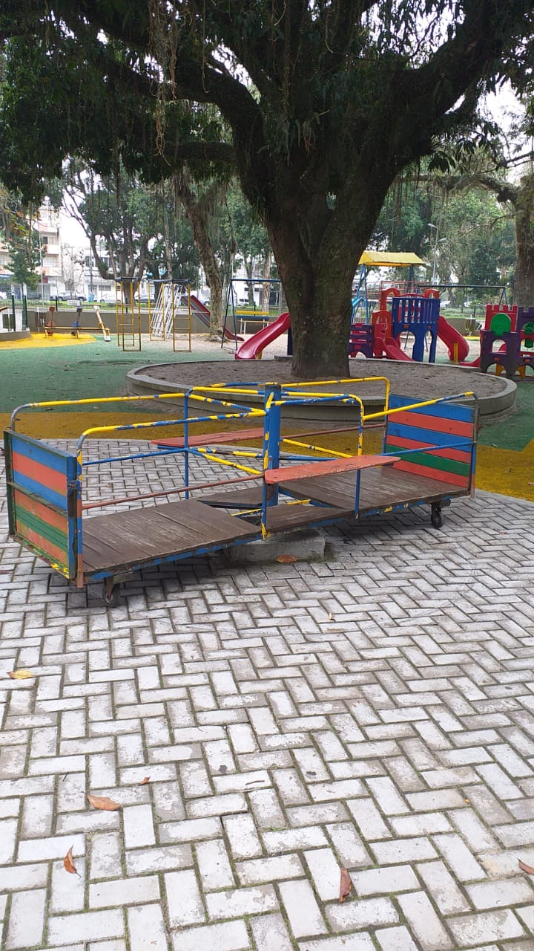

BANCOS E LIXEIRAS

Os bancos deverão ser confeccionados em estrutura retangular de ferro galvanizado e madeiras (tábuas para assento) parafusadas com parafusos galvanizados, e pintados nas cores primárias.
As lixeiras serão feitas com tubo de ferro galvanizado para o “pé”, com dois arcos de barra chata e em volta fazendo o fechamento da lixeira, terá ripas de madeiras. O fundo da lixeira será de tela, e as lixeiras serão pintadas nas cores primárias (segue fotos em anexo).

Fotos-
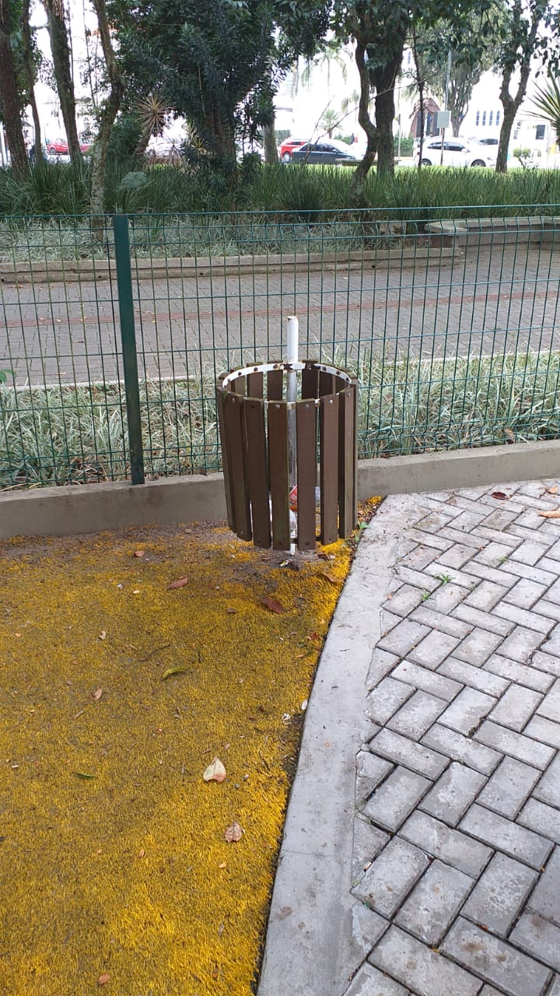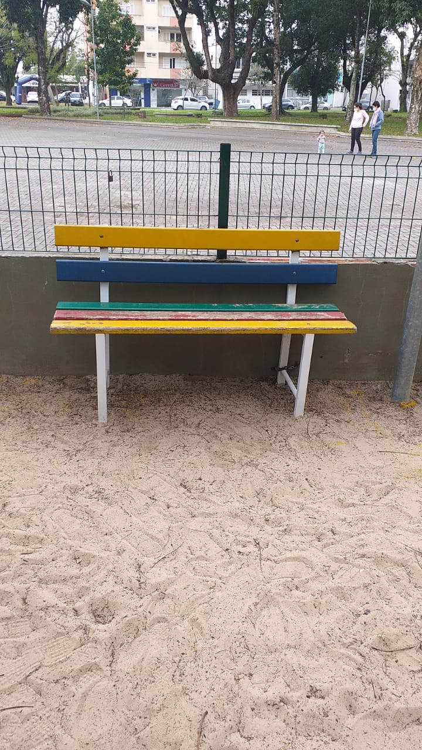

SERVIÇOS COMPLEMENTARES

Os serviços desempenhados deverão seguir as especificações da Secretaria de Obras e também seguindo todas as normas de segurança e utilizando todos os EPI`s necessários para a conclusão da obra.

________________________
Cristiano Coral
Engenheiro Civil
CREA/SC nº 99.479-8
Diretor Departamento de Obras Urbanas
Prefeitura Municipal de Araranguá

